INDICO AO PODER EXECUTIVO MUNICIPAL PATROLAMENTO E ENCASCALHAMENTO DA ESTRADA NA AGROVILA 03 A 36, BEM COMO DA ESTRADA IRRIGAÇÃO LOCALIZADA NO ASSENTAMENTO ANTÔNIO CONSELHEIRO E RECONSTRUÇÃO DOS BUEIROS NAS ESTRADAS VICINAIS DO DISTRITO DE SÃO JORGE.

Em conformidade com o que estabelece o Artigo 120 do Regimento Interno da Casa, o Vereador Subscritor, depois de ouvida a Soberana e Douta manifestação do Plenário, INDICO AO PODER EXECUTIVO MUNICIPAL PATROLAMENTO E ENCASCALHAMENTO DA ESTRADA NA AGROVILA 03 A 36, BEM COMO DA ESTRADA IRRIGAÇÃO LOCALIZADA NO ASSENTAMENTO ANTÔNIO CONSELHEIRO E RECONSTRUÇÃO DOS BUEIROS NAS ESTRADAS VICINAIS DO DISTRITO DE SÃO JORGE.

JUSTIFICATIVA: As Agrovilas iniciando da 03 (três) até a 36 (trinta e seis) localizadas no Assentamento Antônio Conselheiro estão com as suas principais vias de acesso em estado deplorável. Essas estradas vicinais necessitam de patrolamento e encascalhamento, pois as mesmas apresentam em seus trajetos buracos e valetas que atravessam a estrada, possibilitando riscos de acidentes e prejuízos aos veículos que trafegam por essas vias, em alguns trechos faz-se necessário terraplanagem com corte de morro. A pavimentação arenosa precisa de cobertura com cascalhamento de pedras e compactação, para que a trafegabilidade torne-se segura e eficiente para os usuários. As estradas do Distrito de São Jorge necessitam de patrolamento e encascalhamento para dar trafegabilidade e segurança aos usuários, as mesmas encontram-se esburacadas e com valetas em diversos trechos.

Os bueiros que dão vazão ao córrego estão quebrados, o que vêm provocando erosão no acostamento da rodovia, aumentando ainda mais o risco de acidentes e de outros problemas para o tráfego de veículos. Diante de tal precariedade, faz-se necessário a reconstrução desses bueiros e a recuperação dessas estradas.
Conforme fotos abaixo:

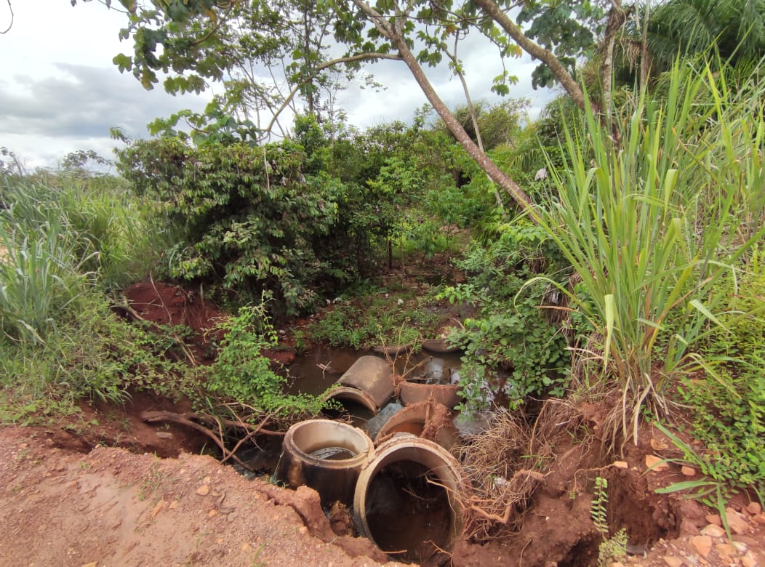
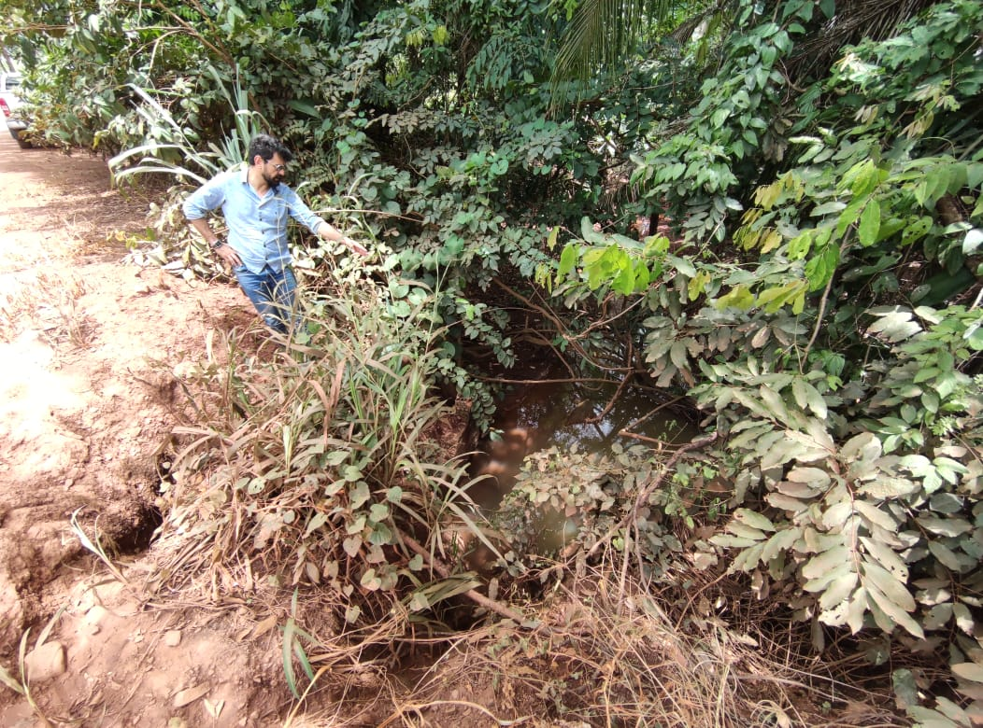

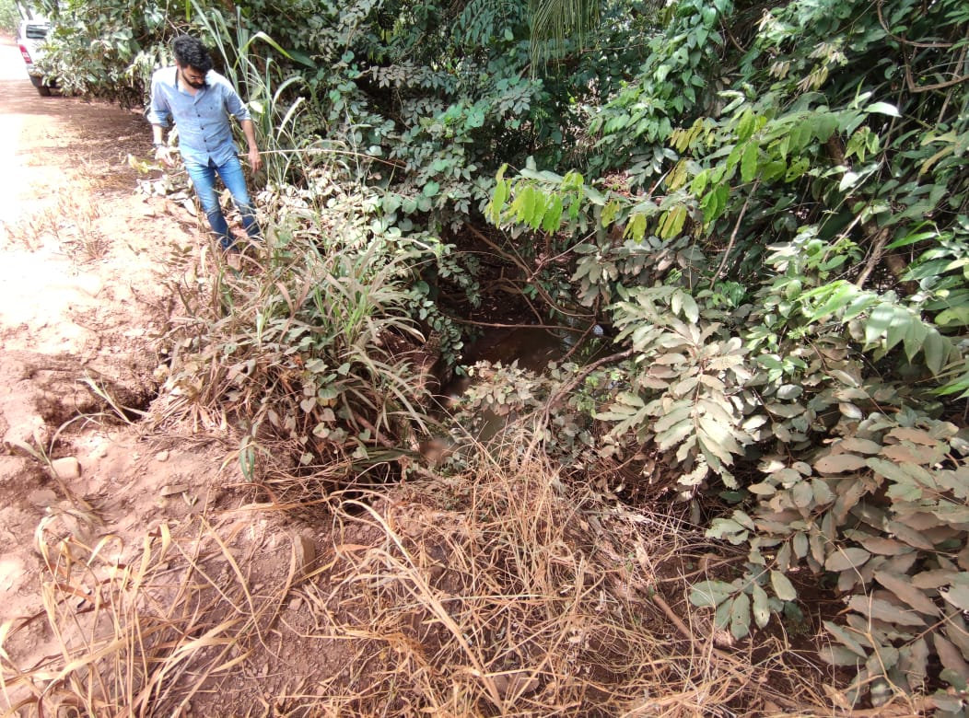
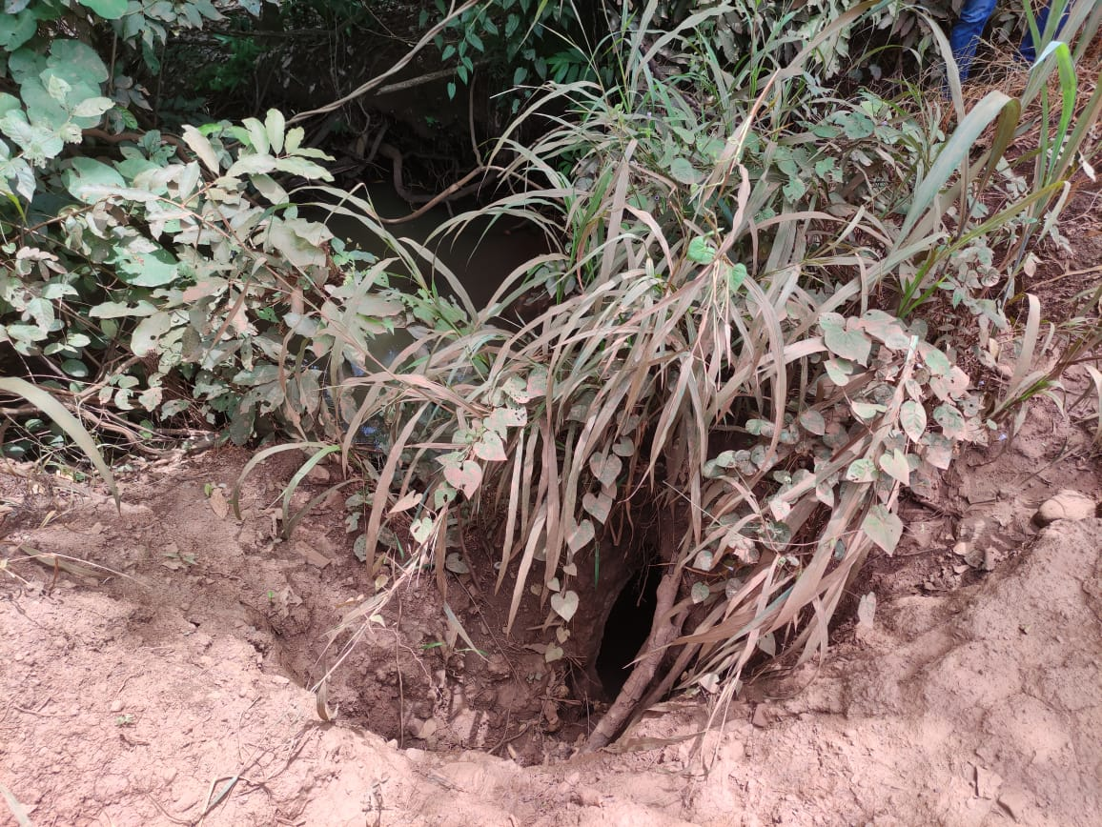

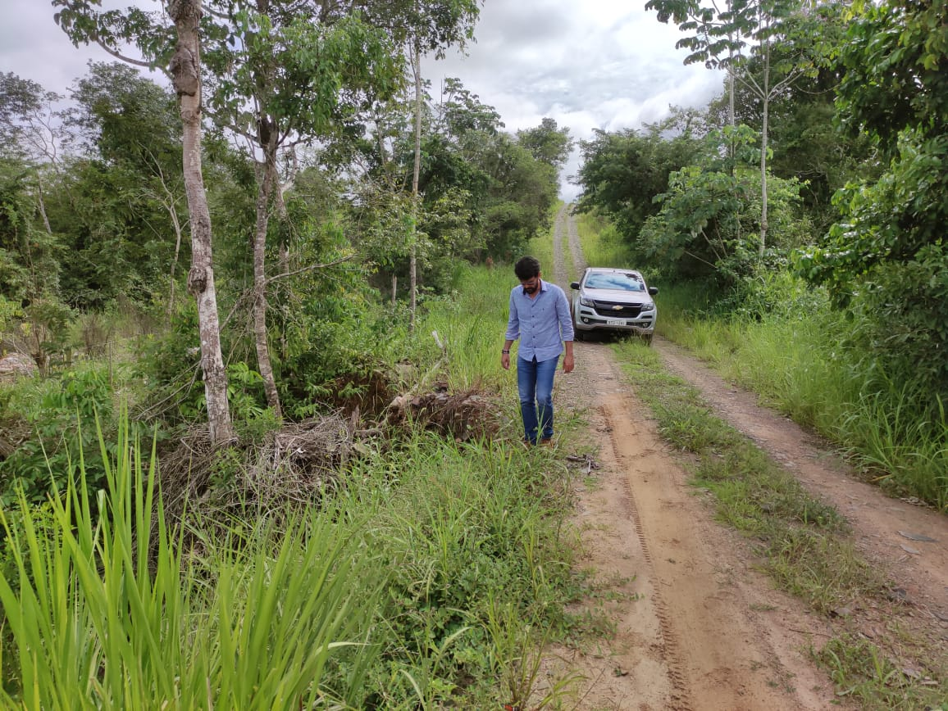
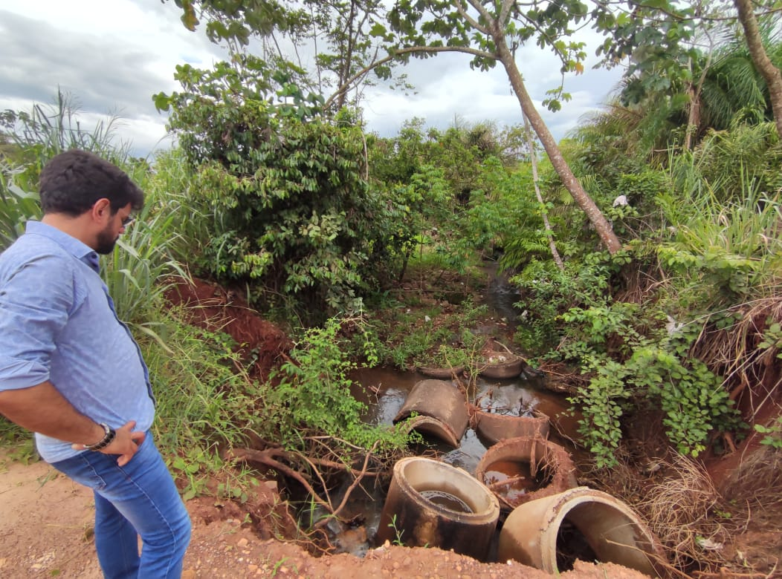

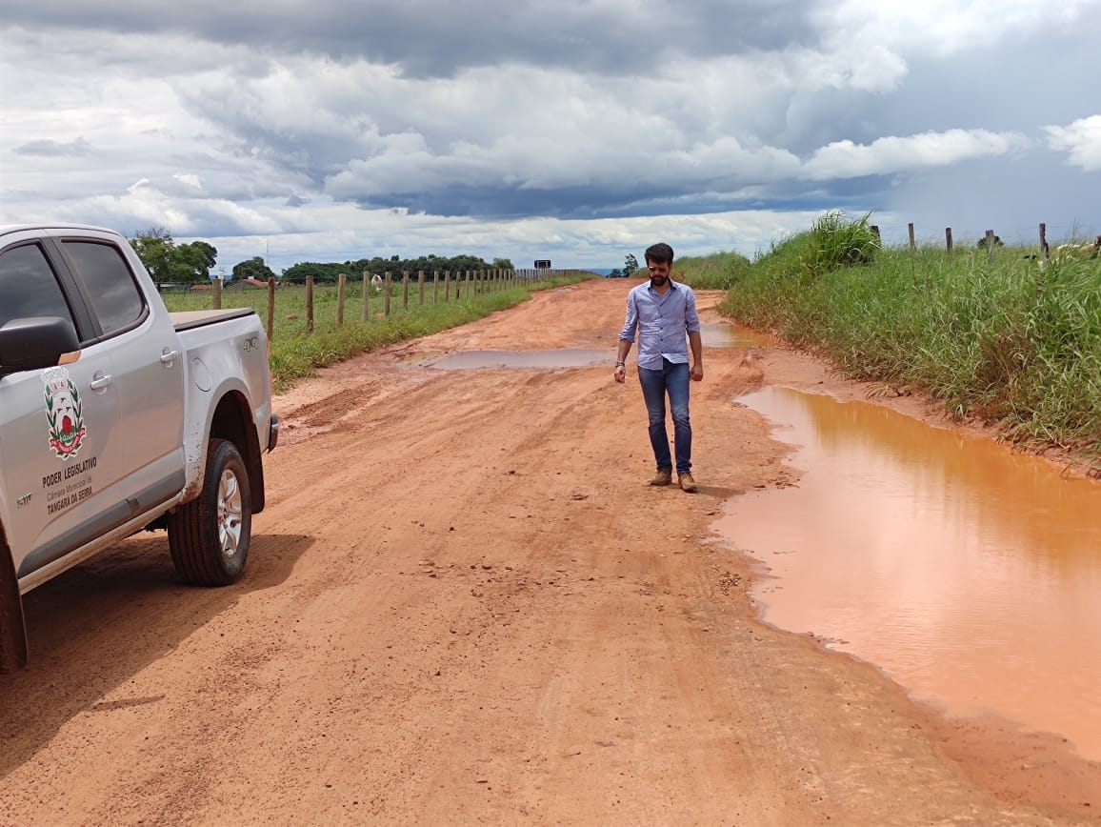
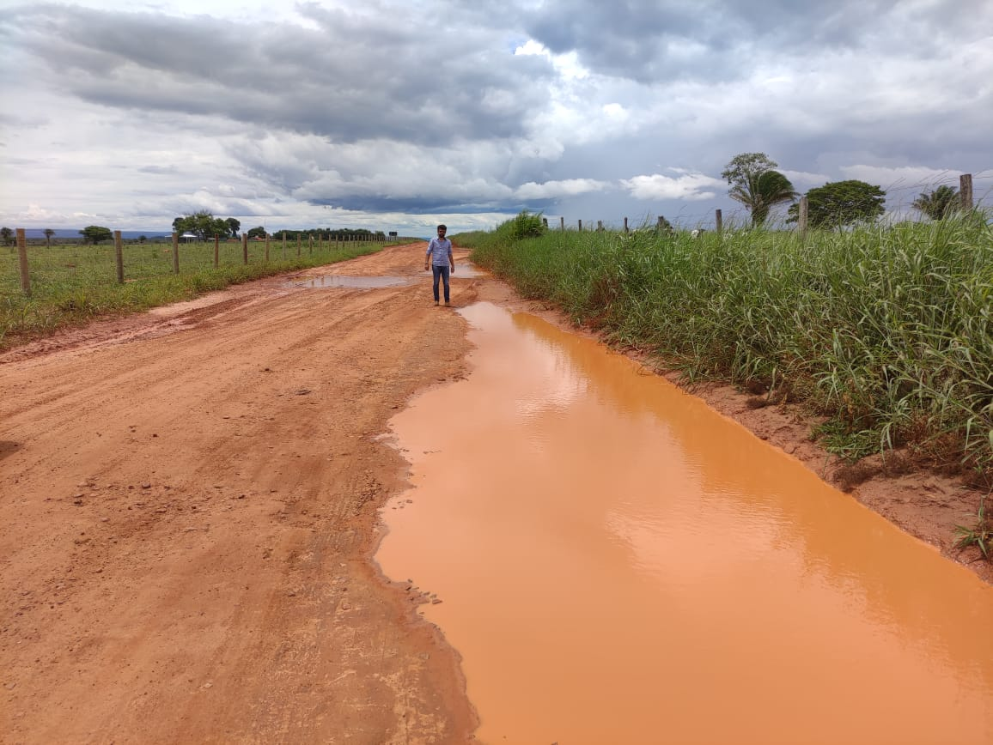
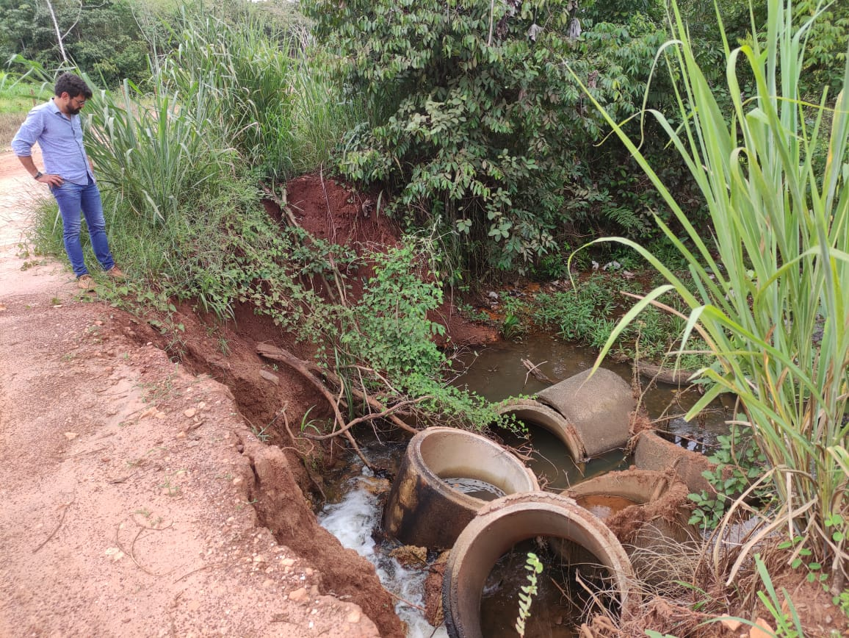
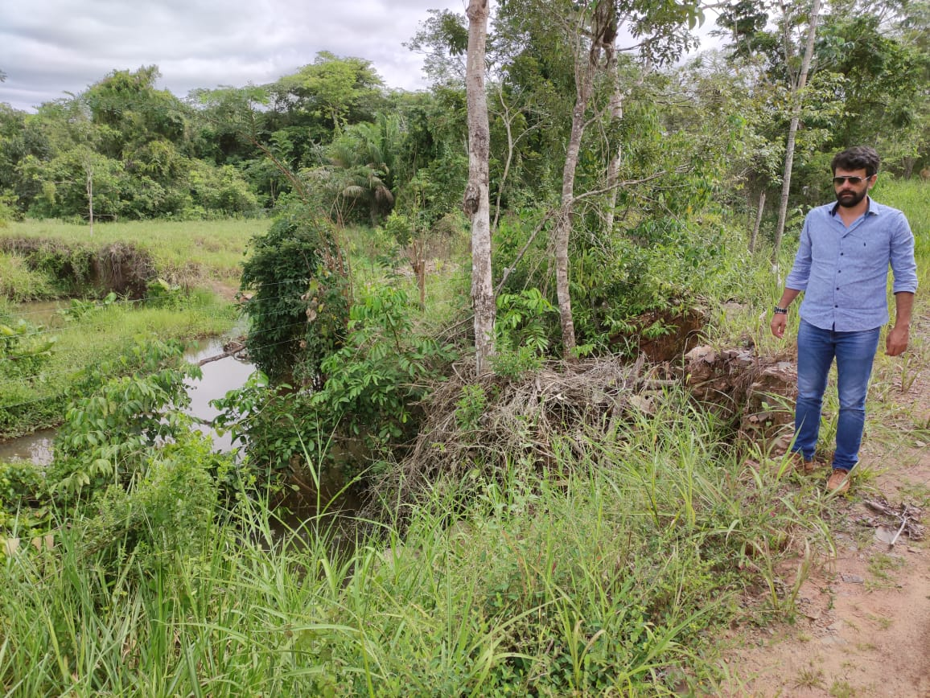
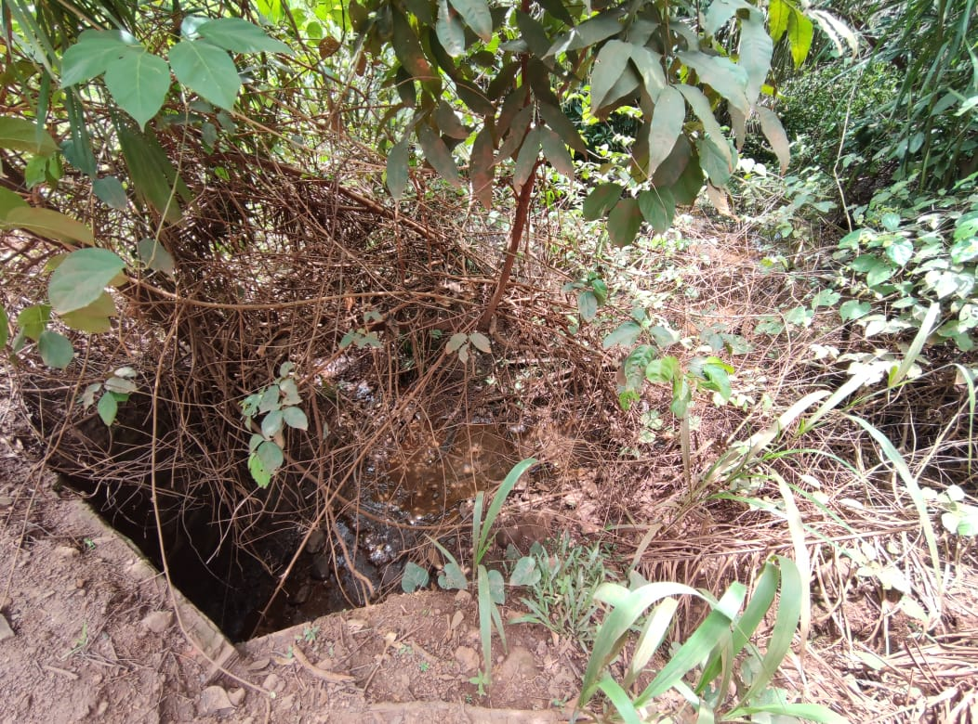
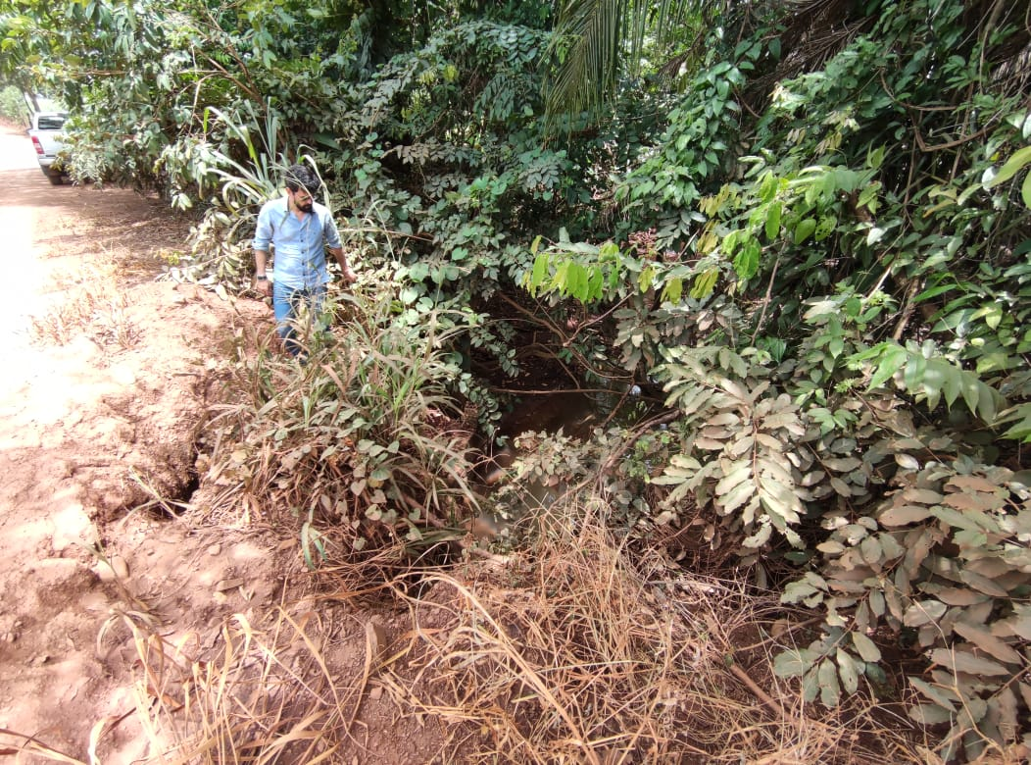

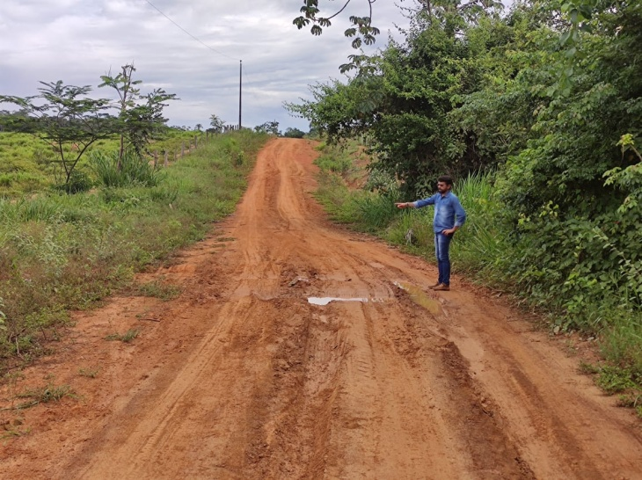
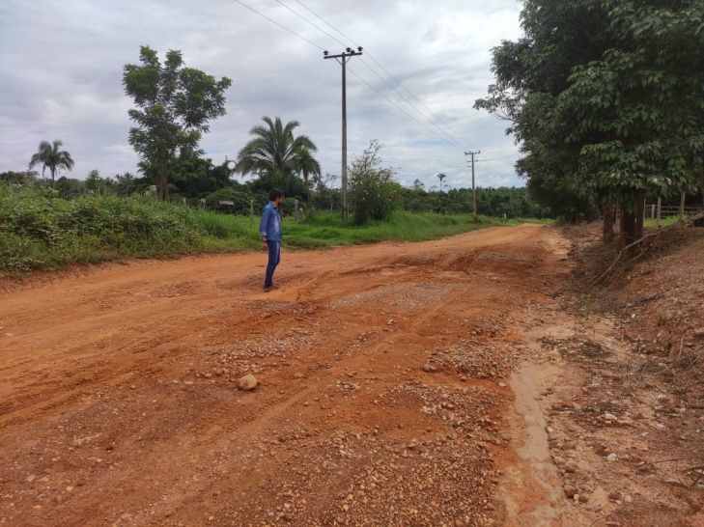

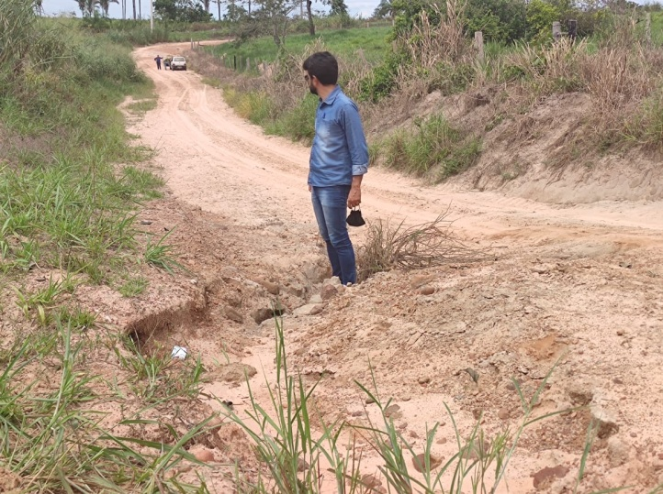
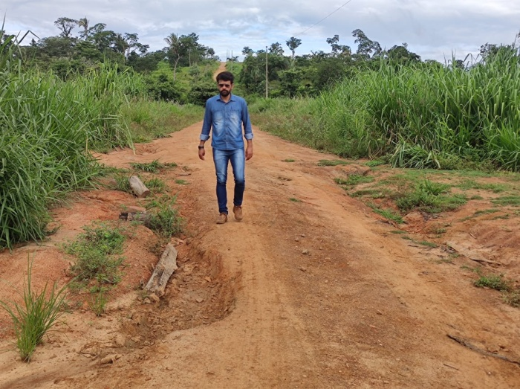

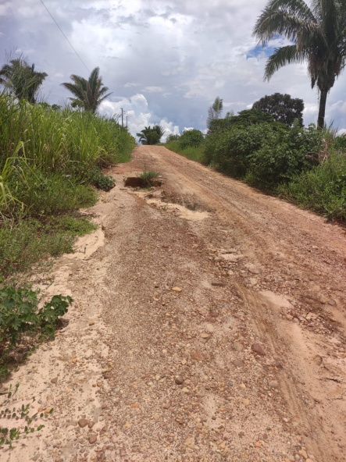

Certo de que a solicitação será atendida, aguardo e coloco-me a vossa disposição para prestar outros esclarecimentos, se necessário, ao tempo em que apresento minhas cordiais saudações.
Na oportunidade, renovo protestos de estima e consideração,
Atenciosamente,

__________________________________
VEREADOR DAVI OLIVEIRA – PSB
VICE-PRESIDENTE DA CÂMARA

